LockZero.pro
Offline em qualquer lugar. Até onde nada mais funciona.
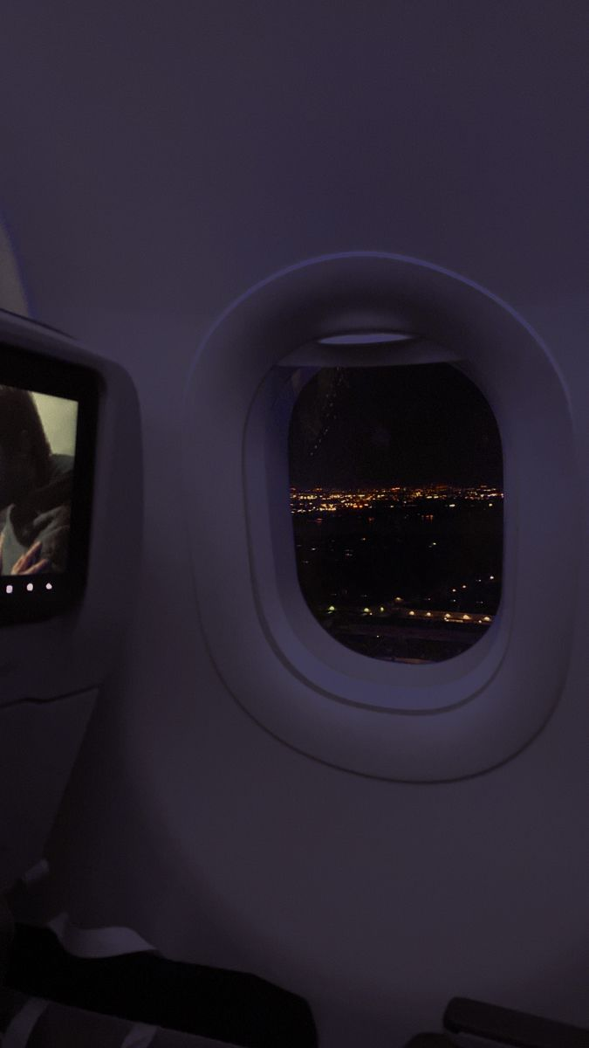
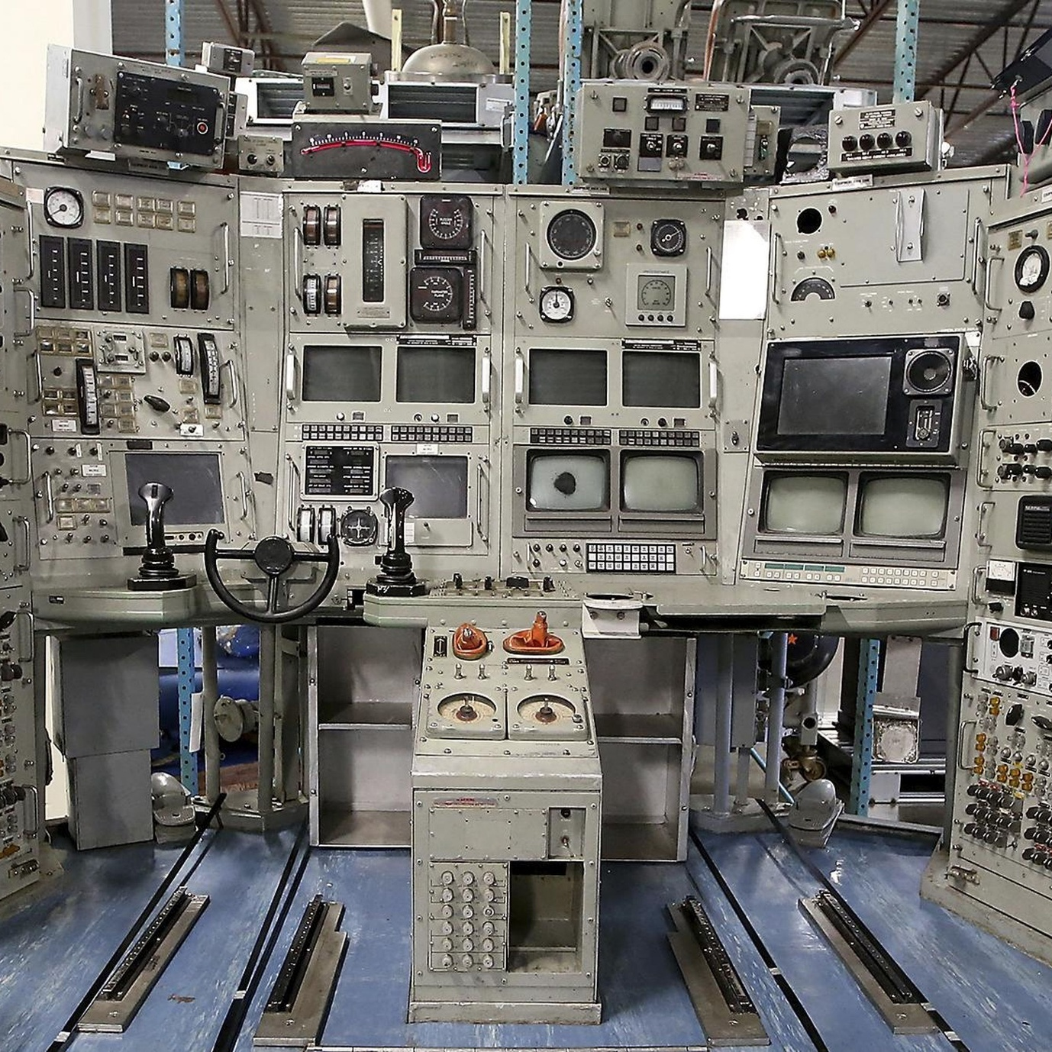

5

HERO (Home)
Sua segurança não precisa de sinal.
Nem de internet. Nem de servidores. Nem de empresas.
LockZero funciona offline em qualquer lugar.
No avião. No deserto. No submarino.
Onde não existe nuvem — e nem deveria existir.
CTA: Entenda por que o LockZero existe

BLOCO 1 — A verdade inconveniente
Tudo que depende de conexão, depende de terceiros.
- A nuvem pode cair
- A empresa pode falhar
- A política pode mudar
- O acesso pode ser bloqueado
Quando sua segurança depende disso,
ela não é realmente sua.

BLOCO 2 — Offline de verdade
Onde o LockZero funciona
- ✈️ Em modo avião
- 🚇 Sem sinal
- 🌊 Em alto-mar
- ⚓ Em um submarino
- 🏜️ Onde só existe você
Porque nada sai do seu dispositivo.
E nada precisa voltar.

GRID DE CARDS — “Histórias que falam por si”
Card 1
“Sem sinal.”
Sem problema.
Tag: offline
Card 2
“Modo avião.”
Sua segurança continua ativa.
Tag: liberdade
Card 3
“Era só uma nuvem.”
Até chover problema.
Tag: confiança
Card 4
“Clique para recuperar.”
Clique para ser roubado.
Tag: recuperação
Card 5
“Aqui embaixo não tem internet.”
Aqui embaixo tem controle.
Tag: autonomia
Card 6
“Essa música eu sei de cor.”
É tudo que você precisa.
Tag: memória

BLOCO 3 — Como funciona (sem jargão)
1️⃣ Você escolhe algo que já vive em você
Uma música. Uma oração. Um texto.
Nada artificial. Nada novo para decorar.
2️⃣ O LockZero protege o essencial
Senhas críticas. Documentos sensíveis.
O que não pode vazar.
3️⃣ Nada é enviado. Nada é salvo fora
Sem nuvem.
Sem servidor.
Sem recuperação.

BLOCO 4 — Por que NÃO existe recuperação
Porque recuperação não é segurança.
Se alguém pode recuperar sua conta,
alguém pode roubar sua conta.
O LockZero elimina esse caminho.
Mesmo que isso exija responsabilidade.

BLOCO 5 — Free vs Premium (posicionamento)
🆓 Free — Aprenda o modelo
- Limites controlados
- Ideal para entender a filosofia
- Teste com dados não críticos
🔐 Premium — Uso real
- Compra única
- Protege o que realmente importa
- Sem assinaturas
- Sem dependência de terceiros
Não é pagar por armazenamento.
É pagar por independência.

BLOCO 6 — Para quem é / Para quem não é
✔️ LockZero é para você se:
- Você não confia mais na nuvem
- Você já perdeu acesso alguma vez
- Você entende que segurança exige responsabilidade
- Você quer proteger o que é irrecuperável
❌ LockZero não é para você se:
- Você quer recuperação fácil
- Você quer sincronizar tudo
- Você prefere conveniência acima de controle

BLOCO 7 — Mini-Manifesto (Home)
Não confie na nuvem.
Não confie em promessas.
Confie nas suas boas lembranças.
LockZero.

📄 Página “Como funciona” (resumo pronto)
LockZero funciona onde a nuvem não chega.
Não porque é mais tecnológico.
Mas porque remove o risco estrutural.
Nada é enviado.
Nada é armazenado fora.
Nada pode ser recuperado por terceiros.
Se você consegue recitar,
você consegue proteger.

🎬 Roteiros prontos — vídeos curtos (15–20s)
Vídeo 1 — Avião
- Cena: celular em modo avião
- Texto: “Sem sinal”
- Corte: “Sem problema”
- Final: LockZero funciona offline
Vídeo 2 — Submarino
- Cena escura, silêncio
- Texto: “Aqui não tem internet”
- Corte: “Aqui tem controle”
- Final: LockZero
Vídeo 3 — Música
- Cena: pessoa cantando baixinho
- Texto: “Essa eu nunca esqueço”
- Corte: “Nem precisa”
- Final: Confie nas suas boas lembranças

